SỞ KHOA HỌC VÀ CÔNG NGHỆ TP.HCM
TRUNG TÂM ỨNG DỤNG HỆ THỐNG THÔNG TIN ĐỊA LÝ

HƯỚNG DẪN SỬ DỤNG
QUẢN LÝ CÔNG TRÌNH XÂY DỰNG

TP.HCM, Tháng 01/2024

MỤC LỤC
CHƯƠNG I. MÔ TẢ CHỨC NĂNG 1
1.1. Đăng nhập hệ thống. 1
1.2. Quản trị hệ thống. 2
1.2.1. Quản trị tài khoản người dùng. 2
1.2.2. Quản lý người dùng. 3
1.2.3. Quản lý hoạt động của người dùng. 5
1.2.4. Quản lý phân quyền người dùng 5
1.3. Quản lý thông tin dự án đầu tư xây dựng. 8
1.3.1. Danh sách dự án. 8
1.3.2. Thêm mới dự án. 9
1.3.3. Thông tin chi tiết dự án. 10
1.3.4. Cập nhật thông tin dự án. 11
1.3.5. Xác định vị trí của dự án trên bản đồ. 12
1.3.6. Xóa thông tin dự án. 13
1.3.7. Quản lý thông tin dự án timeline. 13
1.3.8. Thêm mới thông tin dự án timeline. 13
1.3.9. Thông tin chi tiết dự án timeline. 14
1.3.10. Cập nhật thông tin dự án timeline. 14
1.3.11. Xóa thông tin dự án timeline. 15
1.4. Quản lý thông tin công trình xây dựng. 15
1.4.1. Danh sách công trình. 15
1.4.2. Thêm mới công trình. 16
1.4.3. Thông tin chi tiết công trình. 17
1.4.4. Cập nhật thông tin công trình. 18
1.4.5. Xác định vị trí của công trình trên bản đồ. 18
1.4.6. Xóa thông tin công trình. 19
1.4.7. Quản lý thông tin công trình timeline. 19
1.4.8. Thêm mới thông tin công trình timeline. 20
1.4.9. Thông tin chi tiết công trình timeline. 20
1.4.10. Cập nhật thông tin công trình timeline. 21
1.4.11. Xóa thông tin công trình timeline. 21
1.5. Quản lý thông tin danh mục. 21
1.5.1. Danh sách thông tin của danh mục 21
1.5.2. Thêm mới danh mục. 22
1.5.3. Cập nhật danh mục. 23
1.5.4. Xóa thông tin danh mục. 23
1.6. Quản lý thông tin chủ đầu tư 24
1.6.1. Danh sách chủ đầu tư. 24
1.6.2. Thêm mới chủ đầu tư. 24
1.6.3. Cập nhật thông tin chủ đầu tư. 25
1.7. Báo cáo, thống kê. 25
1.7.1. Thống kê thông tin công trình. 25
1.7.2. Thống kê thông tin dự án. 26

DANH MỤC HÌNH ẢNH
Hình 1: Đăng nhập hệ thống. 1
Hình 2: Giao diện trang sau khi đã đăng nhập. 1
Hình 3:Danh sách người dùng. 2
Hình 4:Xóa tài khoản người dùng. 2
Hình 5:Mở khóa tài khoản người dùng 2
Hình 6:Giao diện trang thêm mới tài khoản. 3
Hình 7:Thông tin chi tiết tài khoản. 3
Hình 8: Cập nhập tài khoản 4
Hình 9: Xóa thông tin tài khoản. 4
Hình 10: Thay đổi mật khẩu tài khoản. 4
Hình 11: Danh sách hành động. 5
Hình 12: Thêm mới quyền truy cập. 5
Hình 13: Cập nhập quyền truy cập. 6
Hình 14: Xem thông tin quyền truy cập. 6
Hình 15: Xóa quyền truy cập 6
Hình 16: Thêm mới nhóm quyền. 7
Hình 17: Thông tin chi tiết nhóm quyền. 7
Hình 18: Cập nhập nhóm quyền. 8
Hình 19: Xác định quyền truy cập cho tài khoản 8
Hình 20:Danh sách dự án 9
Hình 21: Giao diện trang danh sách dự án. 9
Hình 22: Thêm mới dự án. 10
Hình 23: Giao diện trang thêm mới dự án. 10
Hình 24: Giao diện trang thông tin chi tiết dự án. 11
Hình 25: Cập nhật thông tin dự án. 12
Hình 26:Xác định vị trí của dự án trên bản đồ. 12
Hình 27: Xác nhận xóa thông tin dự án. 13
Hình 28: Giao diện trang thông tin dự án timeline. 13
Hình 29: Giao diện trang thêm mới thông tin dự án timeline. 14
Hình 30: Giao diện trang thông tin chi tiết dự án timeline. 14
Hình 31: Cập nhật thông tin dự án timeline. 14
Hình 32: Xác nhận xóa thông tin dự án timeline. 15
Hình 33: Danh sách công trình. 15
Hình 34: Giao diện trang danh sách công trình. 16
Hình 35: Thêm mới công trình. 16
Hình 36: Giao diện trang thêm mới công trình. 17
Hình 37: Giao diện trang thông tin chi tiết công trình. 18
Hình 38: Cập nhật thông tin công trình. 18
Hình 39:Cập nhật vị trí công trình. 19
Hình 40: Xác nhận xóa thông tin công trình. 19
Hình 41: Giao diện trang danh sách thông tin công trình timeline 20
Hình 42: Giao diện trang thêm mới thông tin công trình timeline. 20
Hình 43: Giao diện trang thông tin chi tiết công trình timeline. 20
Hình 44: Cập nhật thông tin công trình timeline. 21
Hình 45: Xác nhận xóa thông tin công trình timeline. 21
Hình 46:Danh sách danh mục. 22
Hình 47: Giao diện trang danh sách thông tin danh mục. 22
Hình 48: Thêm mới thông tin danh mục. 23
Hình 49: Cập nhập thông tin danh mục. 23
Hình 50: Xóa thông tin danh mục. 24
Hình 51:Danh sách chủ đầu tư. 24
Hình 52:Giao diện trang thêm mới chủ đầu tư. 24
Hình 53:Cập nhật thông tin chủ đầu tư. 25
Hình 54: Giao diện trang thống kê thông tin công trình. 25
Hình 55:Các biểu đồ thống kê thông tin công trình. 26
Hình 56:Danh sách công trình thống kê và xuất file excel dữ liệu. 26
Hình 57:Giao diện trang thống kê thông tin dự án. 27
Hình 58:Các biểu đồ thống kê thông tin dự án. 27
Hình 59:Danh sách thống kê thông tin dự án. 28

MÔ TẢ CHỨC NĂNG

Đăng nhập hệ thống.
Truy cập vào đường link https://congtrinhxaydung.hcmgis.vn
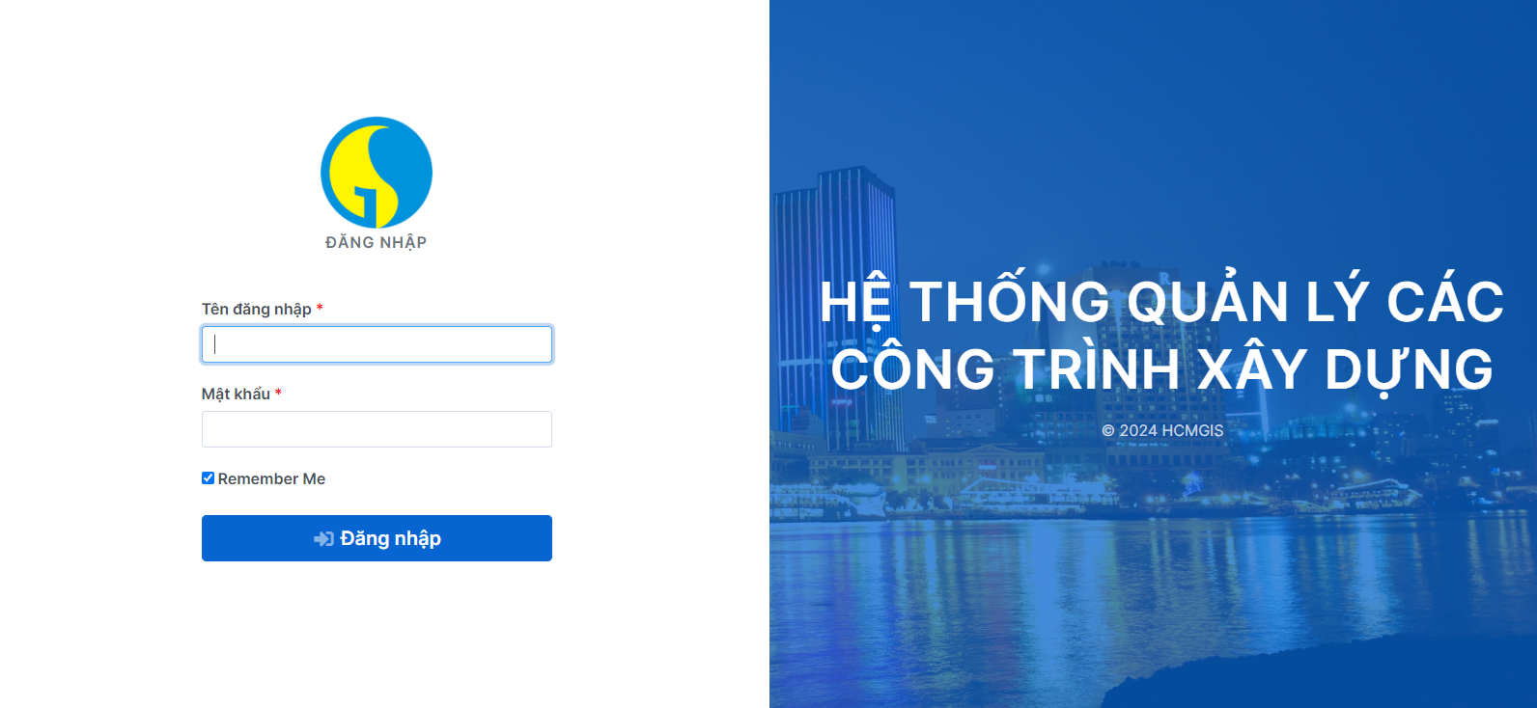
Hình 1: Đăng nhập hệ thống.
Người dùng nhập thông tin tên đăng nhập và mật khẩu sau đó bấm nút đăng nhập để vào hệ thống.
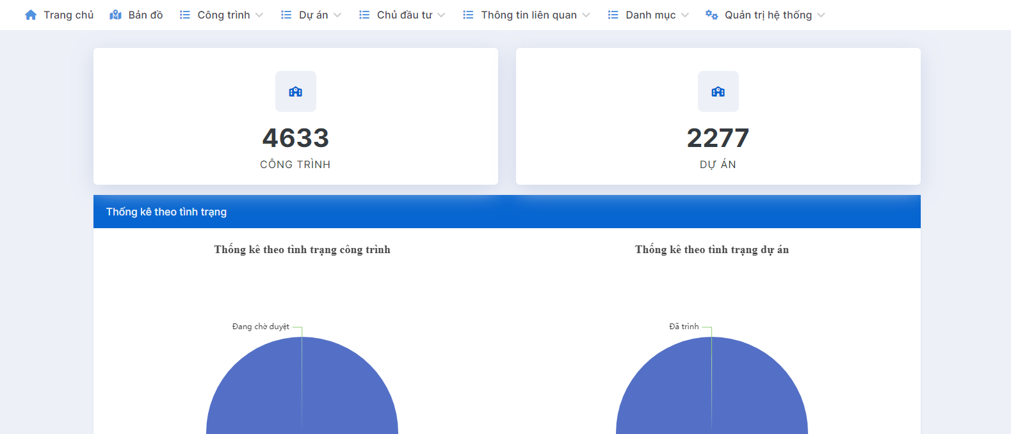
Hình 2: Giao diện trang sau khi đã đăng nhập.
Trang chủ hiển thị tổng quan thông tin công trình và dự án

Quản trị hệ thống.

Quản trị tài khoản người dùng.
Trên thanh menu Quản trị hệ thống Quản lý người dùng.
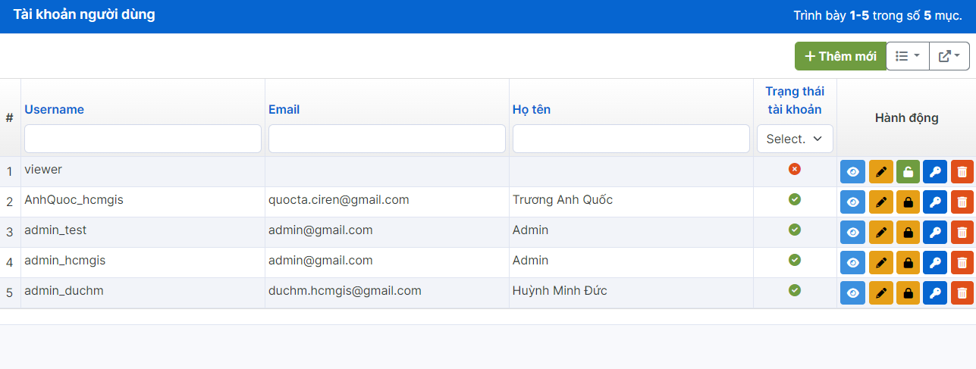
Hình 3:Danh sách người dùng.
Để khóa tài khoản người dùng thì nhấn nút trên danh sách.
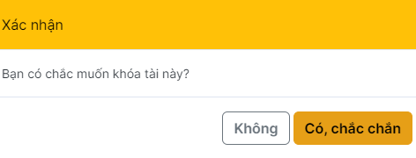
Hình 4:Xóa tài khoản người dùng.
Để mở khóa tài khoản người dùng thì nhấn nút trên danh sách.
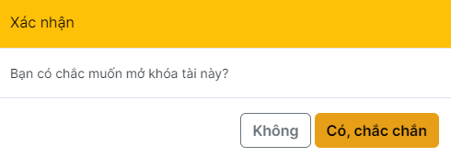
Hình 5:Mở khóa tài khoản người dùng

Quản lý người dùng.
Trong tranh danh sách tài khoản người dùng, nhấn nút để thêm 1 tài khoản mới.
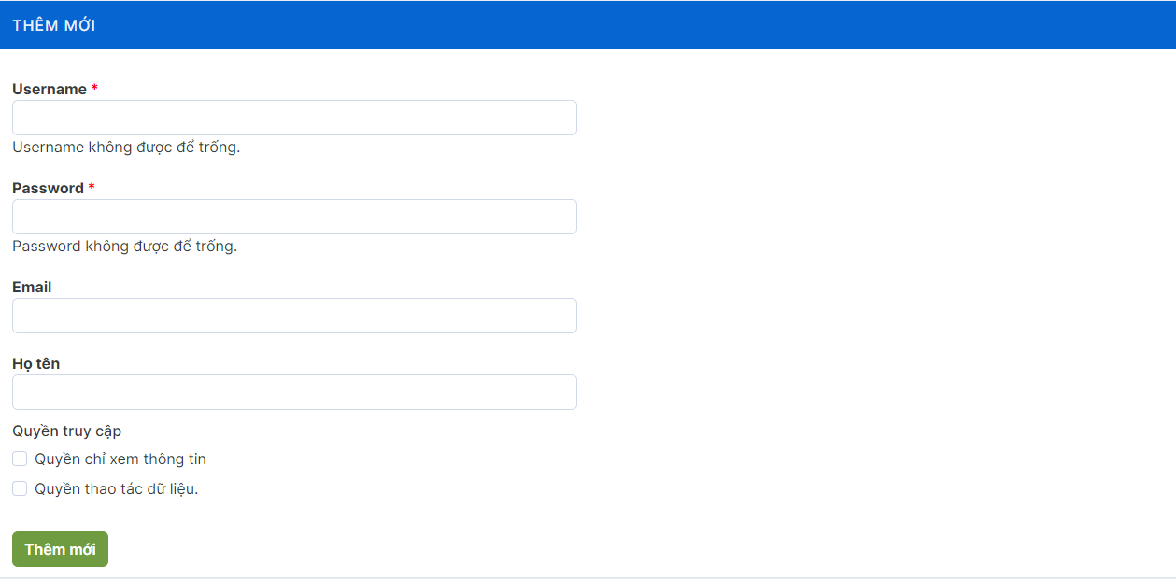
Hình 6:Giao diện trang thêm mới tài khoản.
Sau khi nhập các thông tin và chọn quyền truy cập cho tài khoản thì nhấn nút Thêm.
Sau khi thêm mới thì sẽ hiện thị thông chi tiết tài khoản.
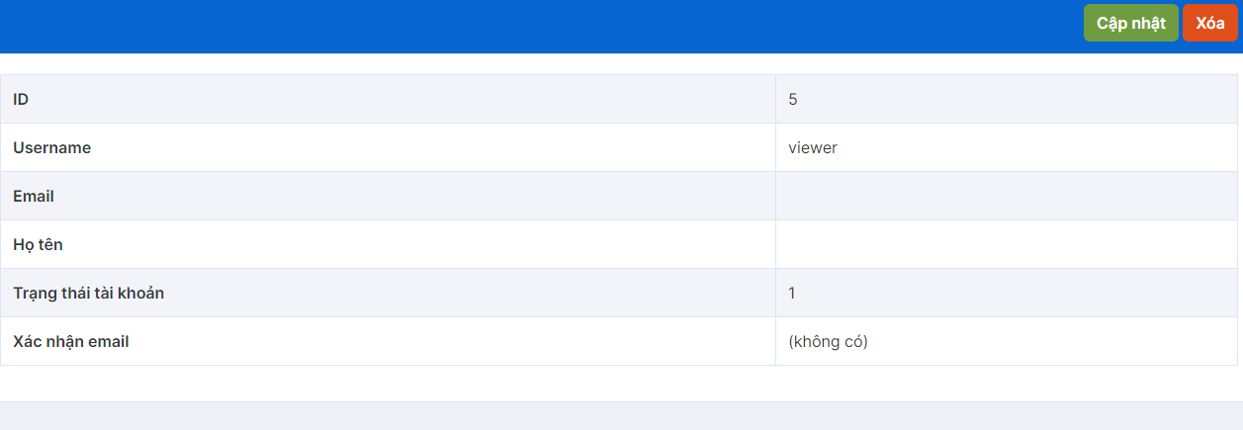
Hình 7:Thông tin chi tiết tài khoản.
Tài khoản sau khi thêm mới mặc định là tài khoản bị khóa, quay lại trang danh sách để mở khóa.
Nhấn nút các nút trên danh sách để xem thông tin chi tiết hoặc cập nhập tài khoản và xóa thông tin tài khoản.
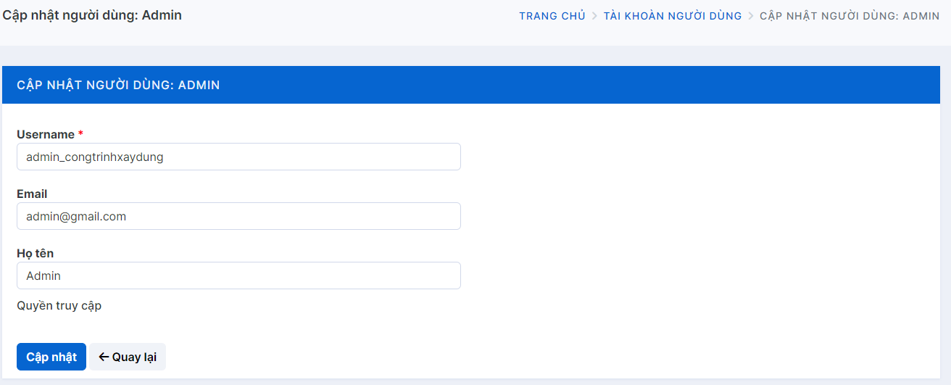
Hình 8: Cập nhập tài khoản
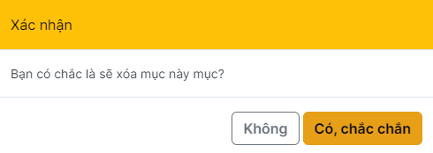
Hình 9: Xóa thông tin tài khoản.
Nhấn nút để update password cho tài khoản.
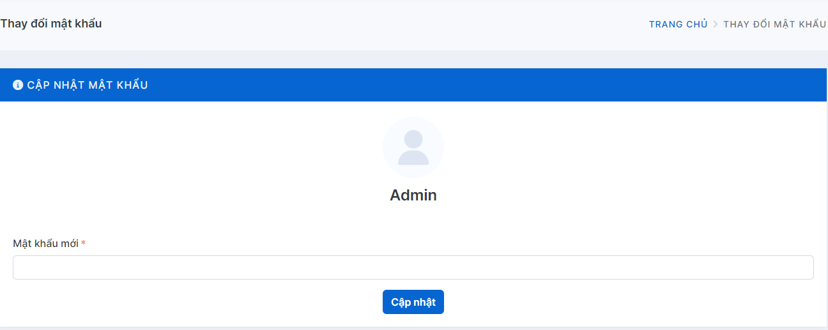
Hình 10: Thay đổi mật khẩu tài khoản.

Quản lý hoạt động của người dùng.
Trên thanh menu Quản trị hệ thống Quản lý hành động
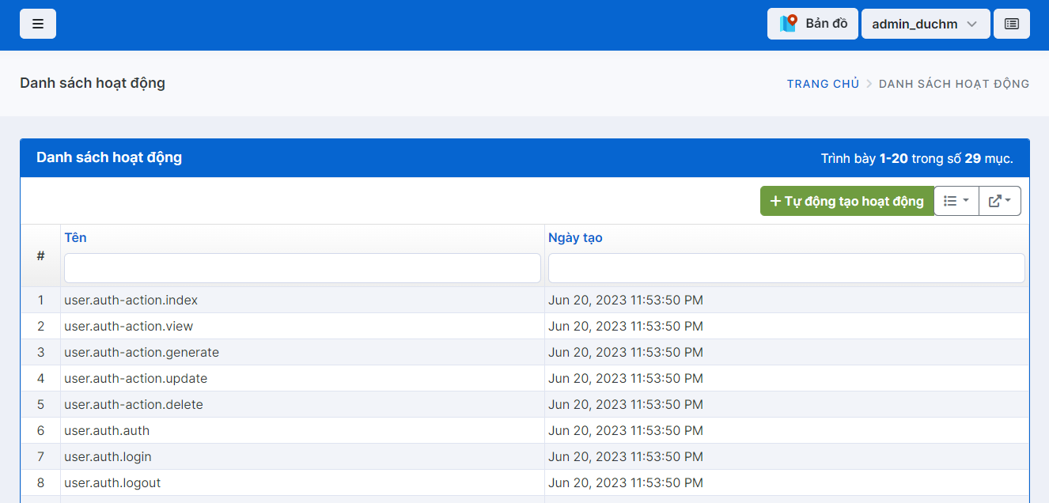
Hình 11: Danh sách hành động.

Quản lý phân quyền người dùng
Đến phần quan lý quyền truy cập để tạo danh sách hoạt động cho từng role
Nhấn nút
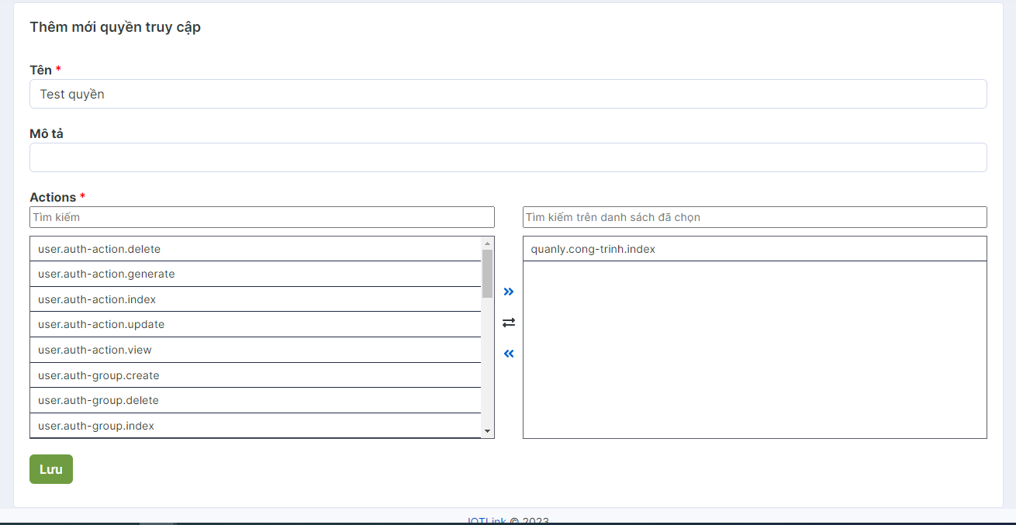
Hình 12: Thêm mới quyền truy cập.
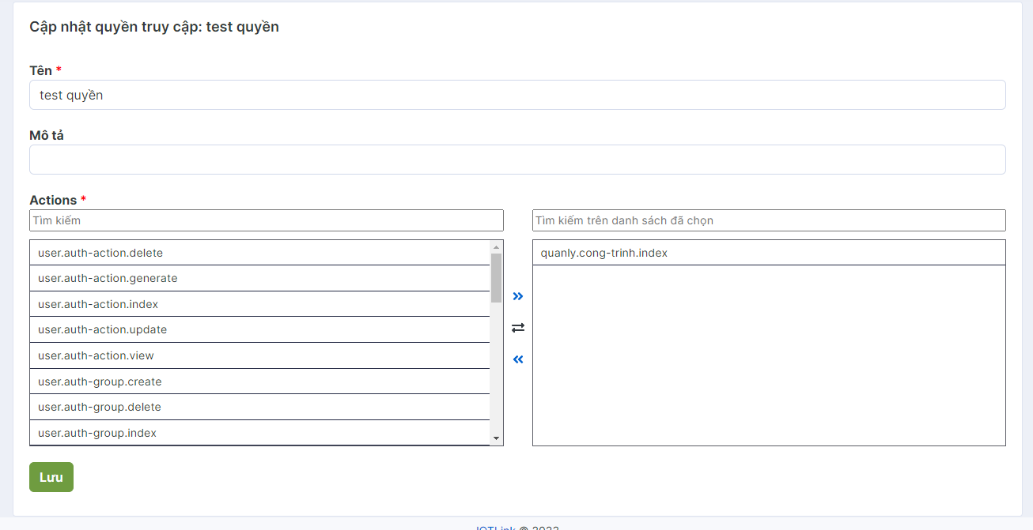
Hình 13: Cập nhập quyền truy cập.
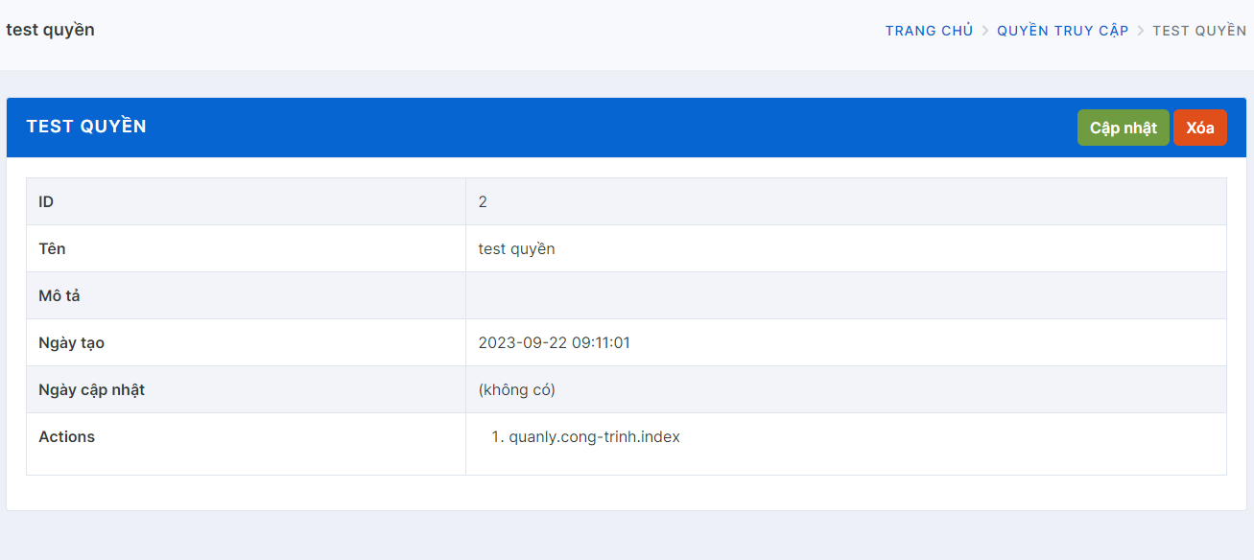
Hình 14: Xem thông tin quyền truy cập.
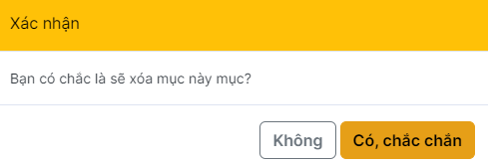
Hình 15: Xóa quyền truy cập
Vào phần quản lý nhóm quyền. Nhóm quyền thì bao gồm nhiều quyền đã tạo trong quản lý quyền truy cập.
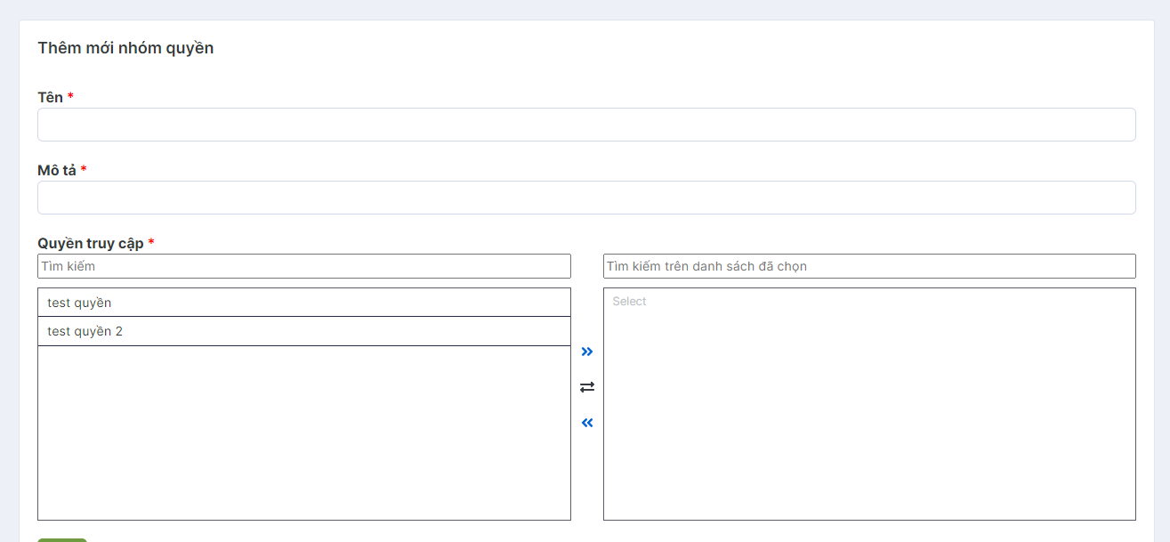
Hình 16: Thêm mới nhóm quyền.
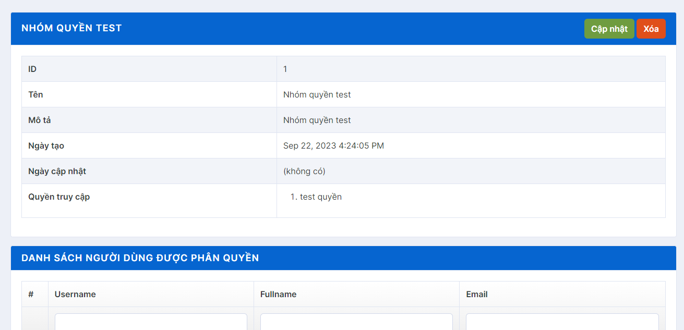
Hình 17: Thông tin chi tiết nhóm quyền.
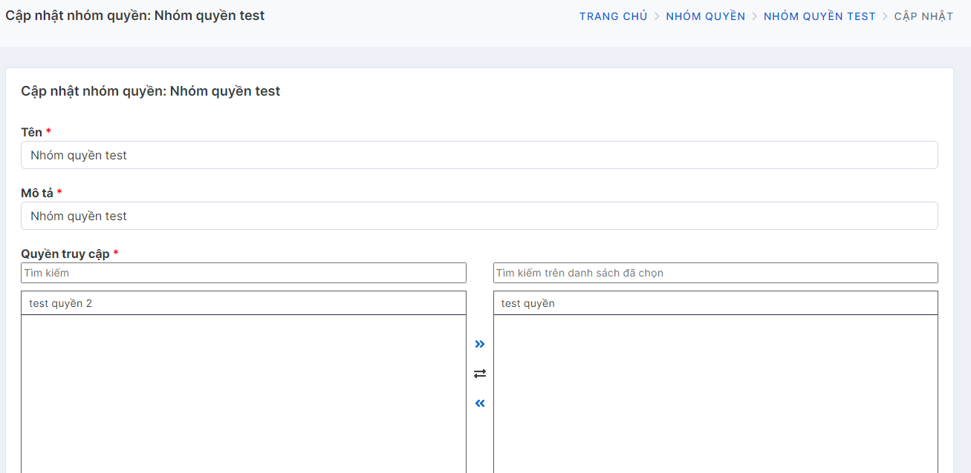
Hình 18: Cập nhập nhóm quyền.
Sau khi đã có nhóm quyền truy cập thì quay lại phần quản lý người dùng để phân quyền cho người dùng
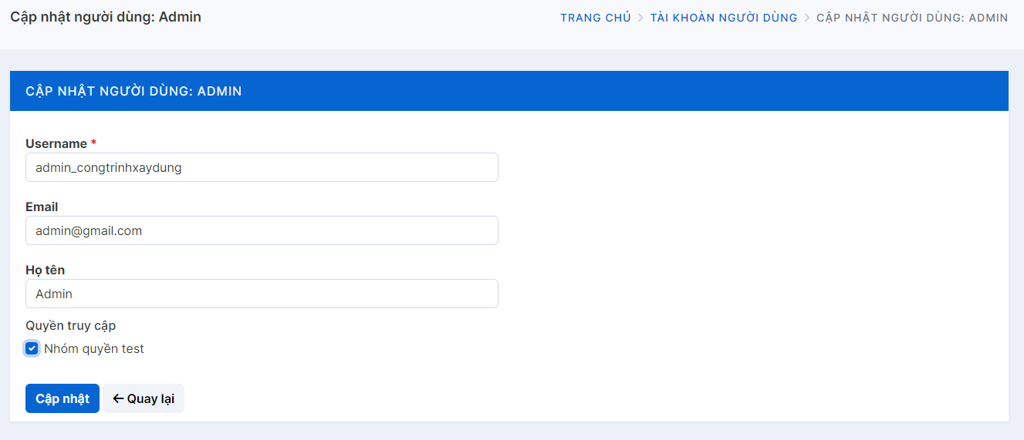
Hình 19: Xác định quyền truy cập cho tài khoản

Quản lý thông tin dự án đầu tư xây dựng.

Danh sách dự án.
Trên thanh menu chọn mục dự án Danh sách dự án.
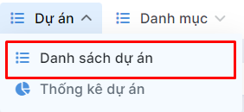
Hình 20:Danh sách dự án
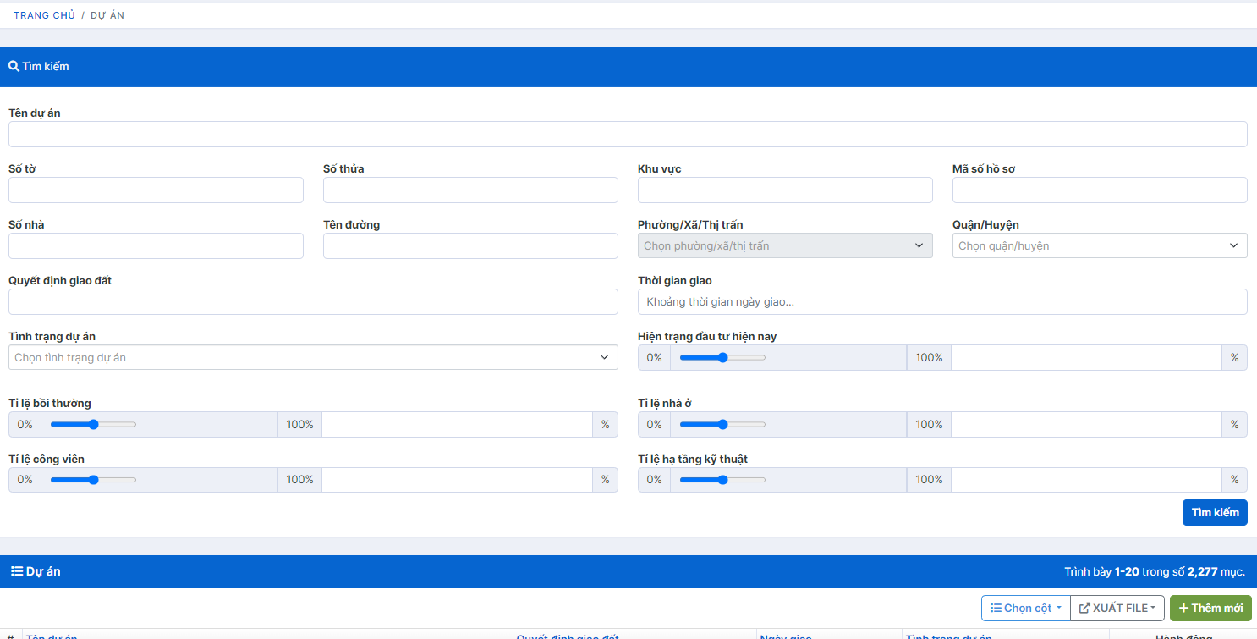
Hình 21: Giao diện trang danh sách dự án.
Trang danh sách dự án gồm 2 phần, tìm kiếm và danh sách. Người dùng nhập và chọn các thông tin cần tìm kiếm bấm nút tìm kiếm để hiển thị danh sách cần tìm kiếm. Người dùng có thể xuất file excel, bấm vào nút xuất file ở trên danh sách và chọn excel để xuất file.

Thêm mới dự án.
Trên thanh menu chọn mục dự án Thêm mới dự án.
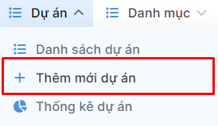
Hình 22: Thêm mới dự án.
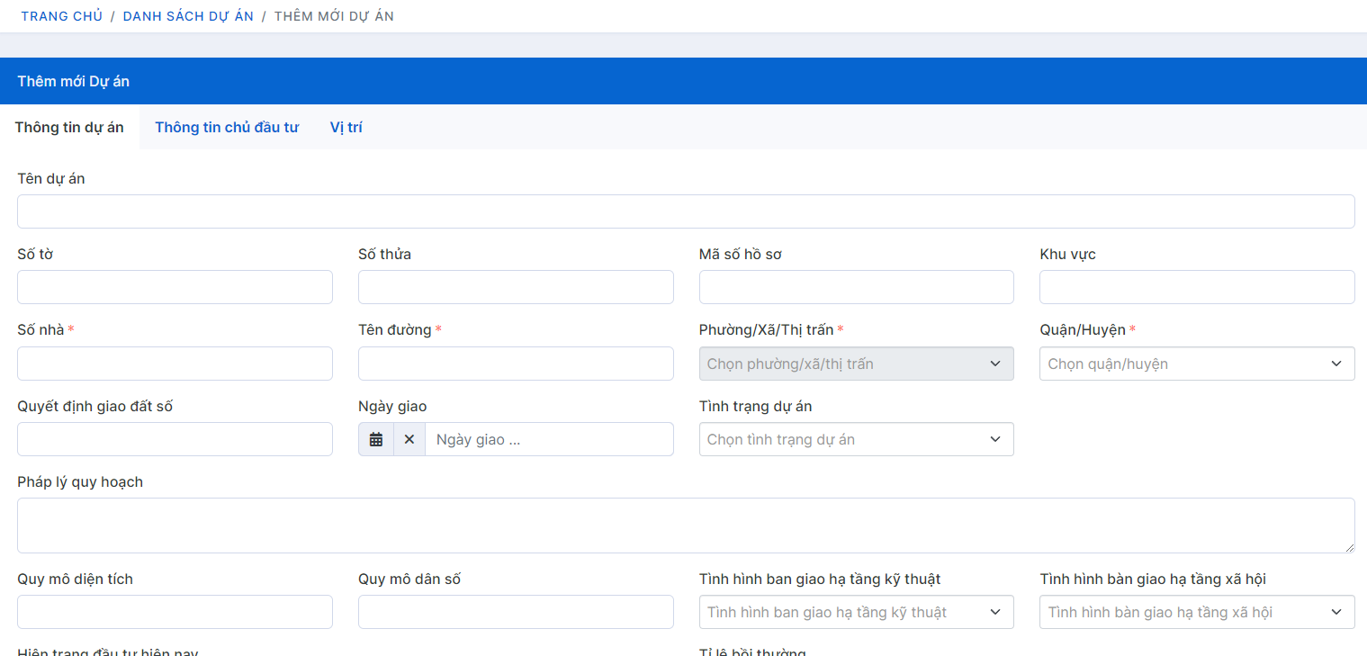
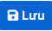
Hình 23: Giao diện trang thêm mới dự án.
Sau khi nhập các thông tin dự án, chủ đầu tư, vị trí trên bản đồ thì nhấn nút để lưu thông tin dự án. Sau khi lưu thông tin dự án thì hệ thống sẽ tự động chuyển sang trang chi tiết thông tin dự án mới lưu.
Khi lưu thông tin chủ đầu tư có 2 lựa chọn là chọn chủ đầu tư hiện có, hoặc thêm chủ đầu tư mới

Thông tin chi tiết dự án.
Trên danh sách dự án nhấn vào nút của dự án cần xem để xem thông tin chi tiết.
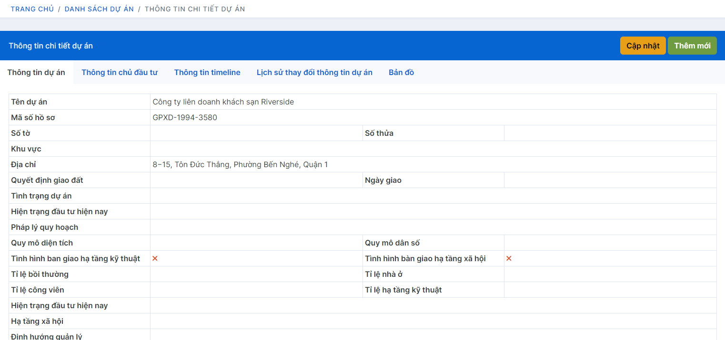
Hình 24: Giao diện trang thông tin chi tiết dự án.

Cập nhật thông tin dự án.
Có thể nhấn vào nút trang chi tiết dự án hoặc nhấn nút trên trang danh sách dự án để cập nhật thông tin.

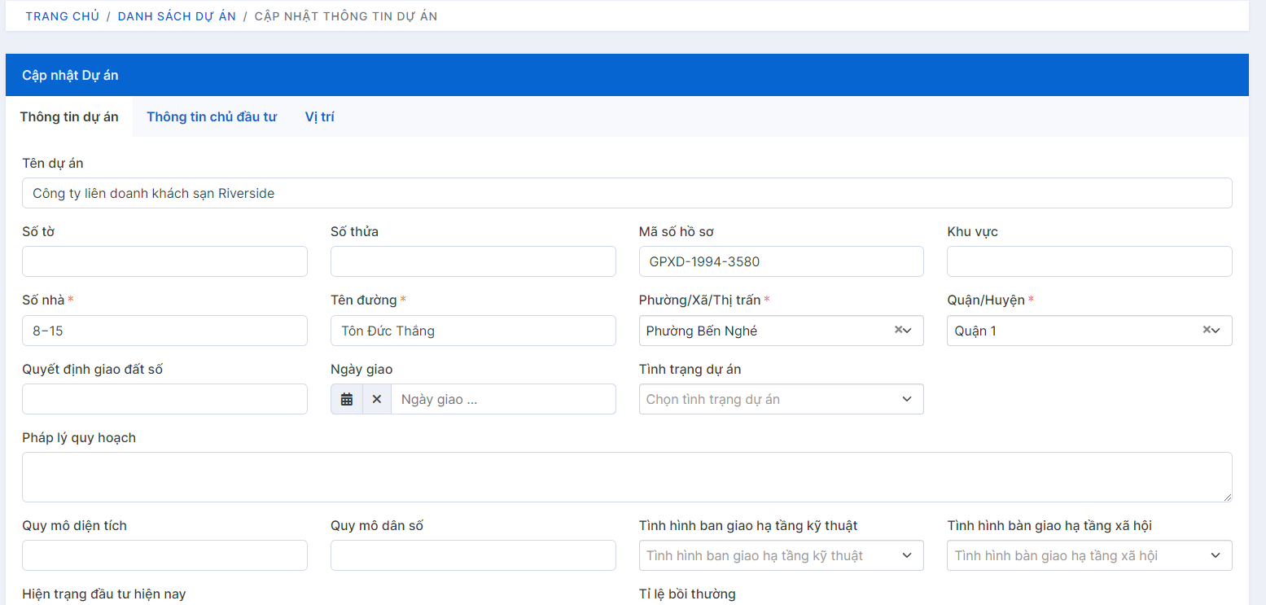
Hình 25: Cập nhật thông tin dự án.
Sau chỉnh sửa các thông tin dự án cần chỉnh sửa, thông tin chủ đầu tư, vị trí trên bản đồ nhấn nút lưu để lưu thông tin, hệ thống sẽ chuyển sang trang thông tin chi tiết dự án vừa lưu.

Xác định vị trí của dự án trên bản đồ.
Vào phần cập nhật của dự án muốn xác định vị trí trên bản đồ tab vị trí
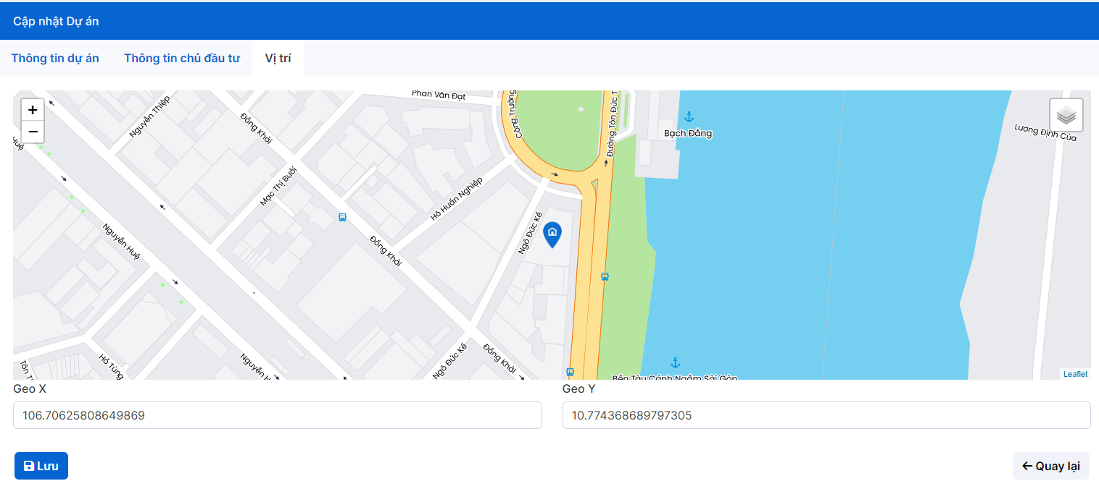
Hình 26:Xác định vị trí của dự án trên bản đồ.
Kéo icon đến vị trí cần xác định sau đó nhấn Lưu để xác định vị trí mới của dự án trên bản đồ.

Xóa thông tin dự án.
Trên trang danh sách nhấn vào nút của dự án cần xóa để xóa thông tin.
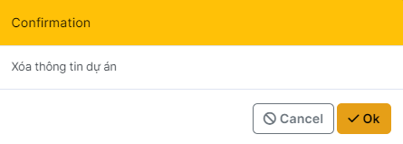
Hình 27: Xác nhận xóa thông tin dự án.
Sau khi nhấn nút xóa thì sẽ có thông báo xác nhận xóa thông tin, nếu muôn tiếp tục xóa nhấn nút OK.

Quản lý thông tin dự án timeline.
Trong trang thông tin chi tiết dự án chọn tab Thông tin timeline để xem thông tin dự án timeline.
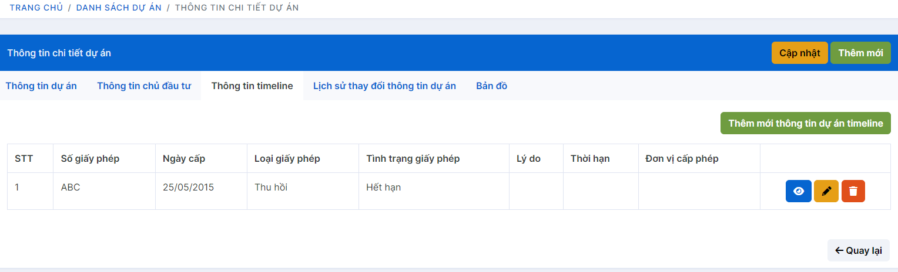
Hình 28: Giao diện trang thông tin dự án timeline.

Thêm mới thông tin dự án timeline.
Nhấn vào nút trên trang danh sách để thêm thông tin
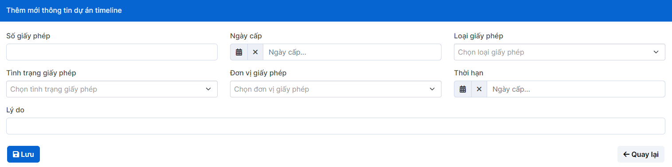
Hình 29: Giao diện trang thêm mới thông tin dự án timeline.
Sau khi nhập các thông tin dự án timeline nhấn nút lưu để lưu thông tin dự án timeline, hệ thống sẽ chuyển lại trang danh sách dự án timeline.

Thông tin chi tiết dự án timeline.
Trên danh sách dự án nhấn vào nút của dự án timeline cần xem để xem thông tin chi tiết.
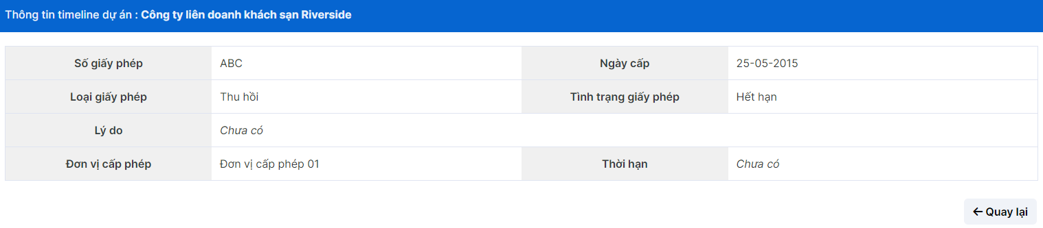
Hình 30: Giao diện trang thông tin chi tiết dự án timeline.

Cập nhật thông tin dự án timeline.
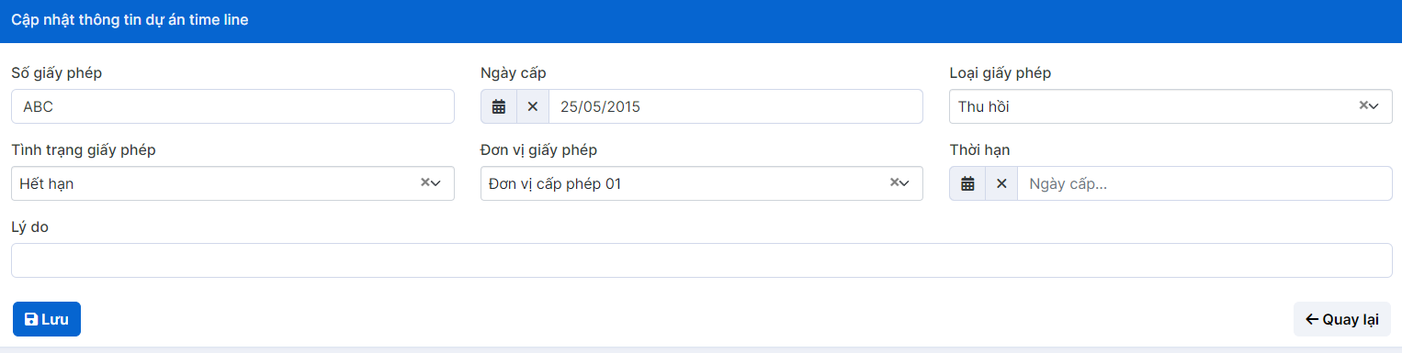
Hình 31: Cập nhật thông tin dự án timeline.
Sau khi cập nhật thông tin dự án timeline nhấn nút lưu để lưu thông tin, sau khi lưu sẽ trở về trang danh sách dự án timeline của dự án tương ứng

Xóa thông tin dự án timeline.
Nhấn nút trên danh sách dự án timeline để xóa thông tin.
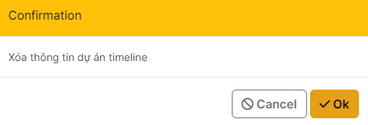
Hình 32: Xác nhận xóa thông tin dự án timeline.
Sau khi bấm nút xóa sẽ có thông báo xác nhận, bấm nút OK để xóa thông tin.

Quản lý thông tin công trình xây dựng.

Danh sách công trình.
Trên thanh menu chọn mục công trình Danh sách công trình.
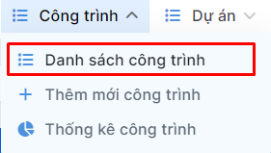
Hình 33: Danh sách công trình.
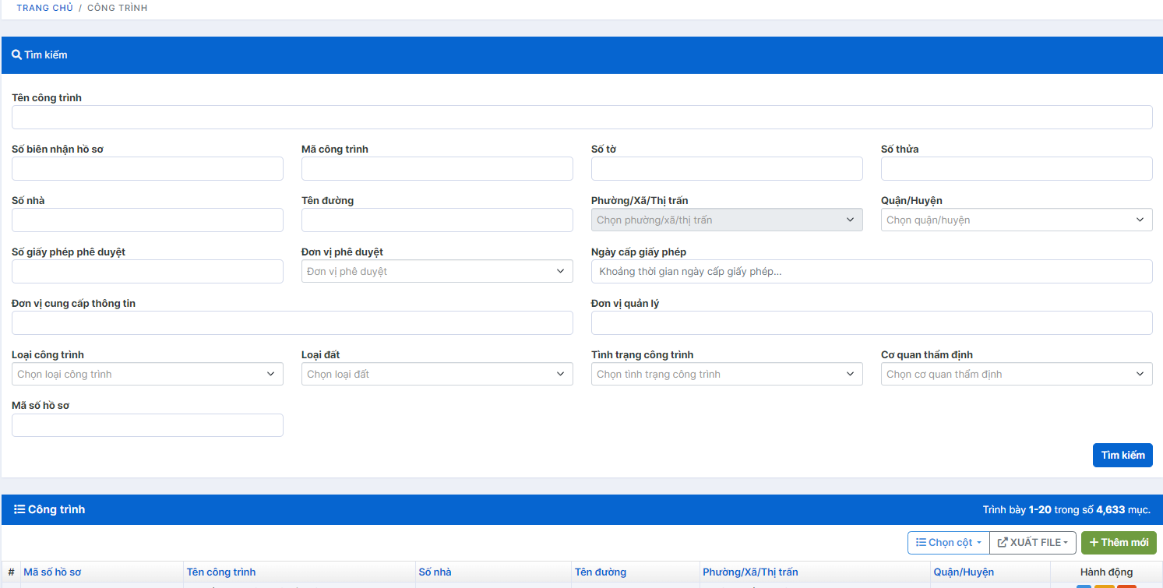
Hình 34: Giao diện trang danh sách công trình.
Trang danh sách công trình gồm 2 phần, tìm kiếm và danh sách. Người dùng nhập và chọn các thông tin cần tìm kiếm bấm nút tìm kiếm để hiển thị danh sách cần tìm kiếm. Người dùng có thể xuất file excel, bấm vào nút xuất file ở trên danh sách và chọn excel để xuất file.

Thêm mới công trình.
Trên thanh menu chọn mục công trình Thêm mới công trình.
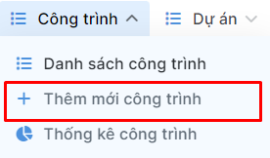
Hình 35: Thêm mới công trình.
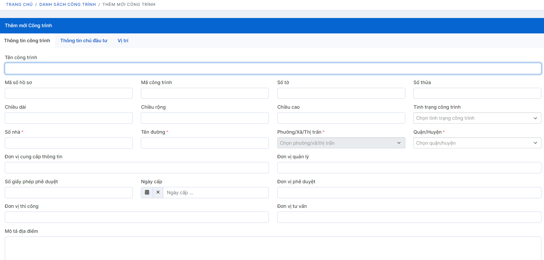
Hình 36: Giao diện trang thêm mới công trình.
Sau khi nhập các thông tin công trình, chủ đầu tư, vị trí thì nhấn nút để lưu thông tin công trình. Sau khi lưu thông tin công trình thì hệ thống sẽ tự động chuyển sang trang chi tiết thông tin công trình mới lưu.
Khi thêm mới thông tin chủ đầu tư thì có 2 lựa chọn là chọn chủ đầu tư hiện có hoặc là thêm 1 chủ đầu tư mới

Thông tin chi tiết công trình.
Trên danh sách công trình nhấn vào nút của công trình cần xem để xem thông tin chi tiết.
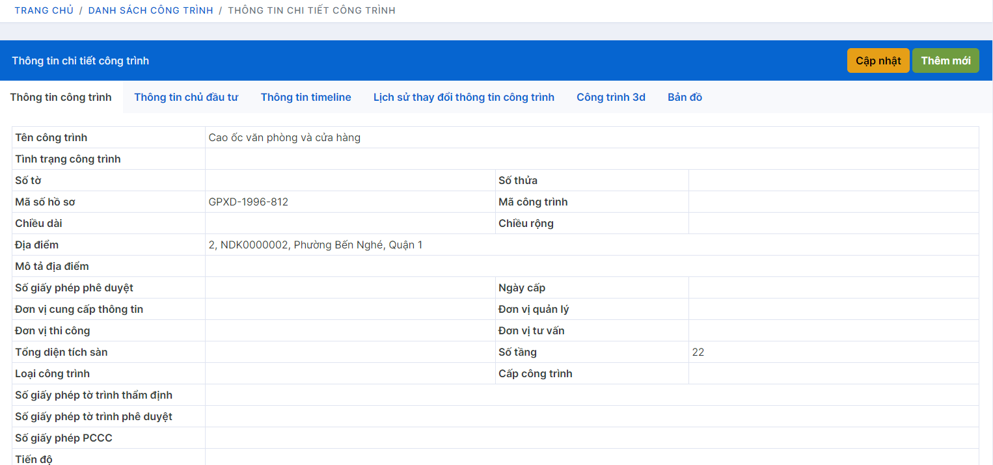
Hình 37: Giao diện trang thông tin chi tiết công trình.

Cập nhật thông tin công trình.
Có thể nhấn vào nút trang chi tiết công trình hoặc nhấn nút trên trang danh sách công trình để cập nhật thông tin.
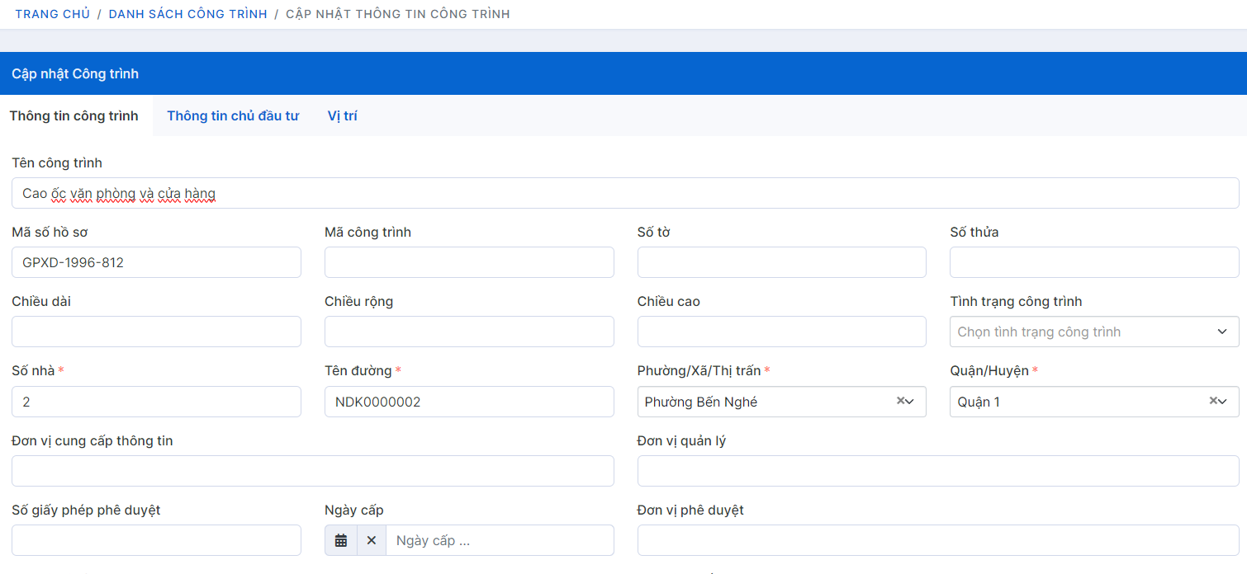
Hình 38: Cập nhật thông tin công trình.
Sau chỉnh sửa các thông tin công trình cần chỉnh sửa nhấn nút lưu để lưu thông tin, hệ thống sẽ chuyển sang trang thông tin chi tiết công trình vừa lưu.

Xác định vị trí của công trình trên bản đồ.
Vào phần cập nhật của công trình muốn xác định vị trí trên bản đồ tab vị trí
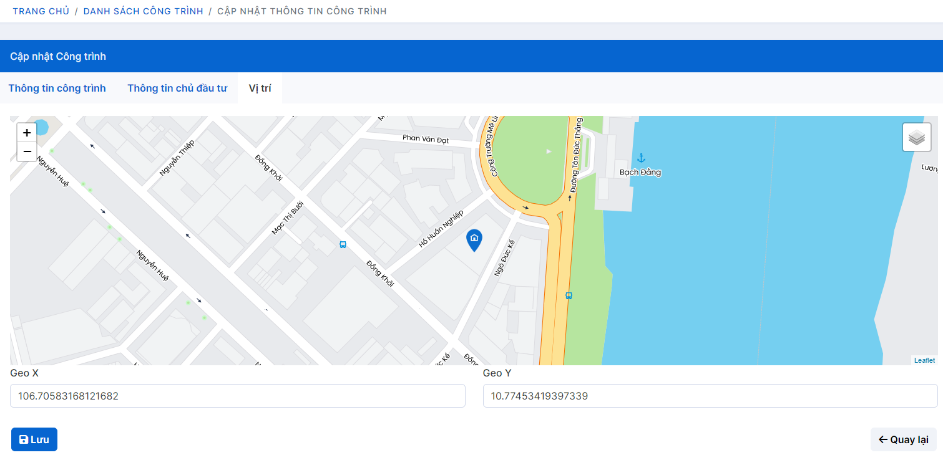
Hình 39:Cập nhật vị trí công trình.
Kéo icon đến vị trí cần xác định sau đó nhấn Lưu để xác định vị trí mới của công trình trên bản đồ.

Xóa thông tin công trình.
Trên trang danh sách nhấn vào nút của dự án cần xóa để xóa thông tin.
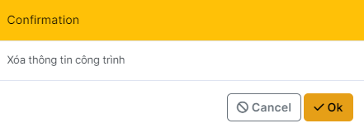
Hình 40: Xác nhận xóa thông tin công trình.
Sau khi nhấn nút xóa thì sẽ có thông báo xác nhận xóa thông tin, nếu muôn tiếp tục xóa nhấn nút OK.

Quản lý thông tin công trình timeline.
Trong trang thông tin chi tiết dự án chọn tab Thông tin timeline để xem thông tin công trình timeline.
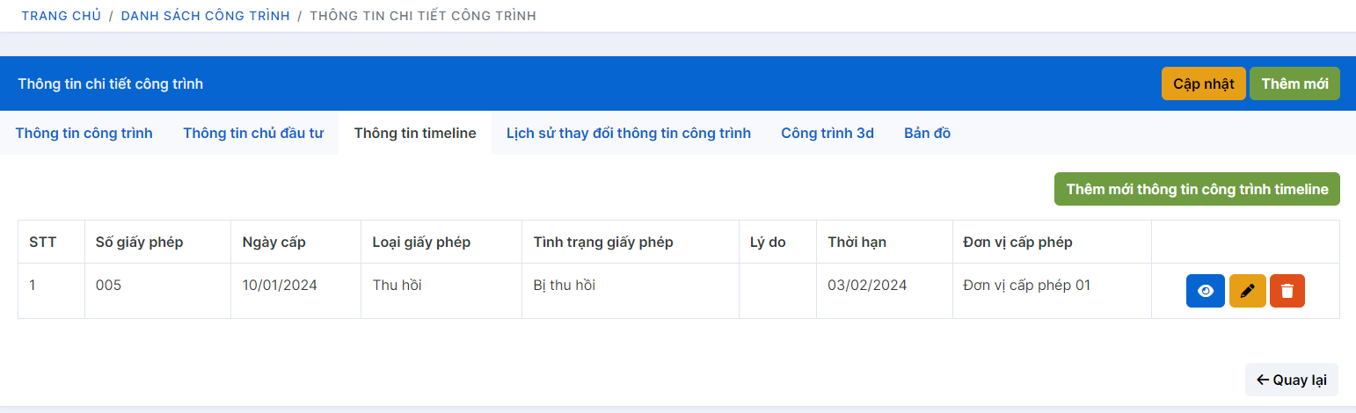
Hình 41: Giao diện trang danh sách thông tin công trình timeline

Thêm mới thông tin công trình timeline.
Nhấn vào nút trên trang danh sách để thêm thông tin
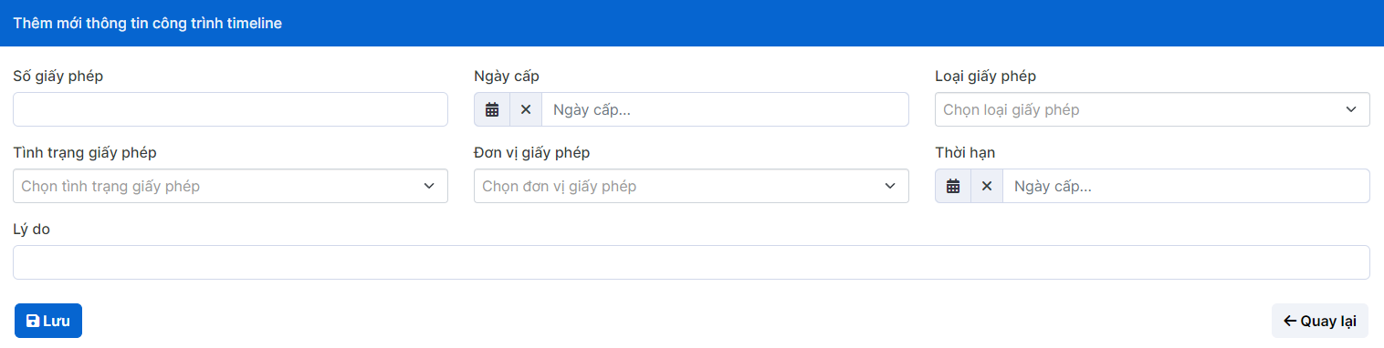
Hình 42: Giao diện trang thêm mới thông tin công trình timeline.
Sau khi nhập các thông tin công trình timeline nhấn nút lưu để lưu thông tin công trình timeline, hệ thống sẽ chuyển lại trang danh sách công trình timeline của công trình tương ứng

Thông tin chi tiết công trình timeline.
Trên danh sách dự án nhấn vào nút của công trình timeline cần xem để xem thông tin chi tiết.
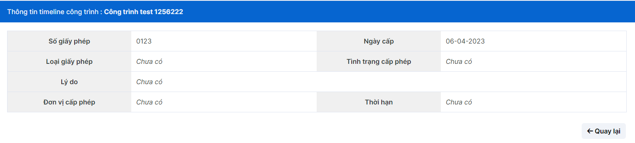
Hình 43: Giao diện trang thông tin chi tiết công trình timeline.

Cập nhật thông tin công trình timeline.
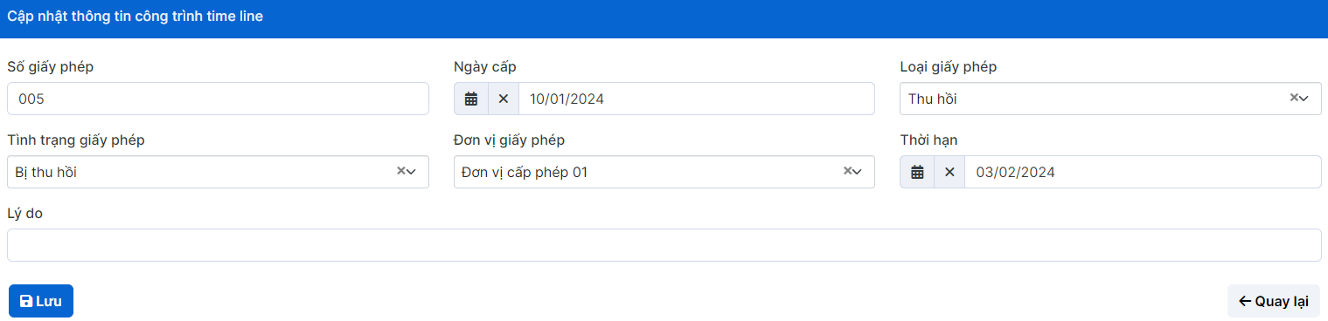
Hình 44: Cập nhật thông tin công trình timeline.
Sau khi cập nhật thông tin công trình timeline nhấn nút lưu để lưu thông tin, hệ thống sẽ trở về trang danh sách công trình timeline.

Xóa thông tin công trình timeline.
Nhấn nút trên danh sách công trình timeline để xóa thông tin.
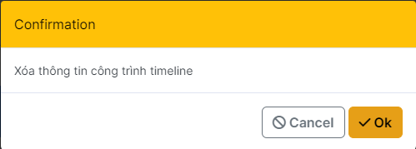
Hình 45: Xác nhận xóa thông tin công trình timeline.

Quản lý thông tin danh mục.

Danh sách thông tin của danh mục
Trên thanh menu Danh mục Danh mục muốn quản lý.
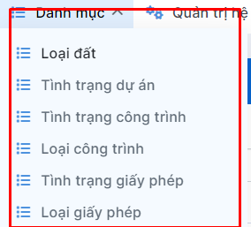
Hình 46:Danh sách danh mục.
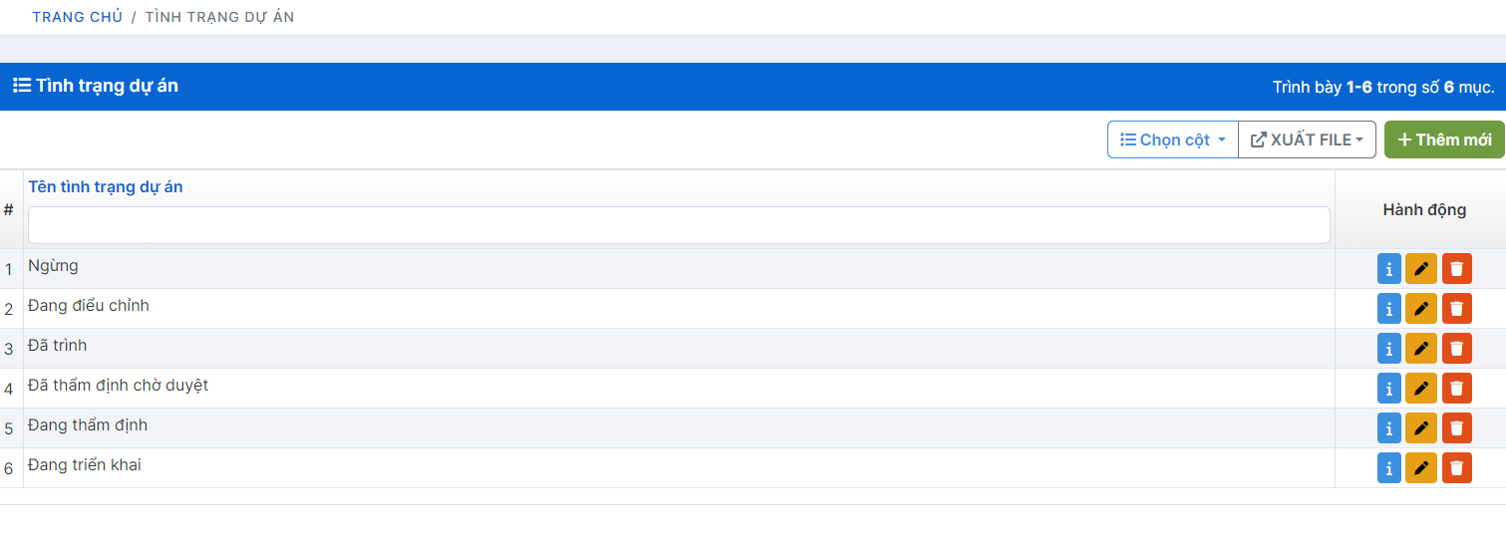
Hình 47: Giao diện trang danh sách thông tin danh mục.

Thêm mới danh mục.
Nhấn nút thêm mới ở phía trên danh sách để thêm mới danh mục.
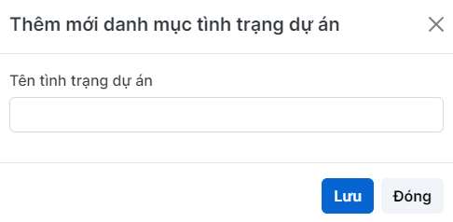
Hình 48: Thêm mới thông tin danh mục.

Cập nhật danh mục.
Nhấn nút với danh mục muốn chỉnh sửa trên danh sách để cập nhật.
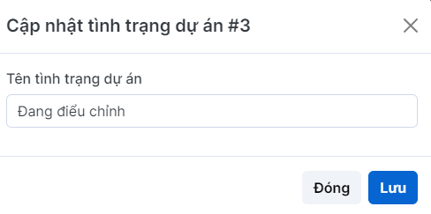
Hình 49: Cập nhập thông tin danh mục.

Xóa thông tin danh mục.
Trên trang danh sách nhấn nút tương ứng với danh mục muốn xóa. Sẽ có thông báo xác nhận xóa thông tin danh mục.
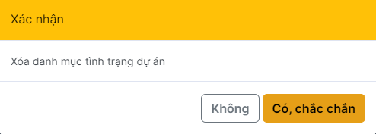
Hình 50: Xóa thông tin danh mục.

Quản lý thông tin chủ đầu tư

Danh sách chủ đầu tư.
Trên thanh menu Chủ đầu tư Danh sách chủ đầu tư.
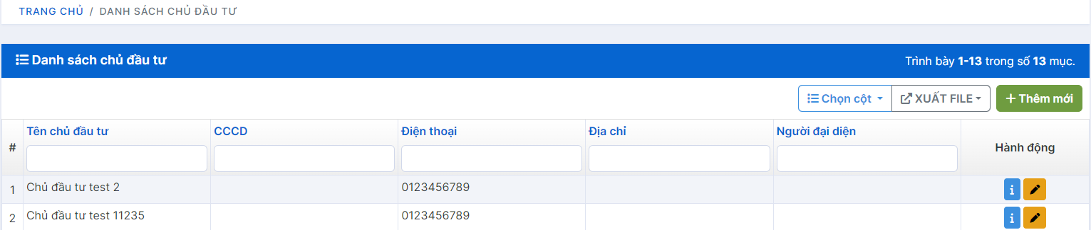
Hình 51:Danh sách chủ đầu tư.

Thêm mới chủ đầu tư.
Nhấn nút thêm mới trên đầu danh sách để thêm mới chủ đầu tư.
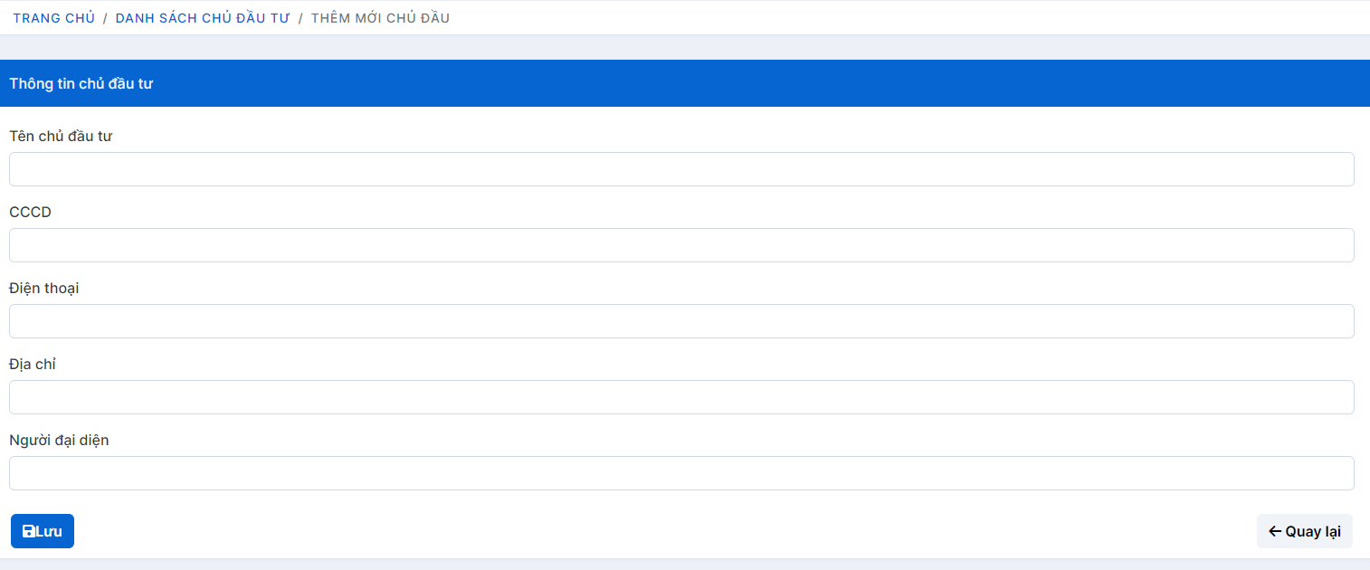
Hình 52:Giao diện trang thêm mới chủ đầu tư.
Sau khi nhập các thông tin thì nhấn nút Lưu để thêm mới thông tin chủ đầu tư.

Cập nhật thông tin chủ đầu tư.
Nhấn nút ứng với chủ đầu tư muốn chỉnh sửa thông tin trên trang danh sách.
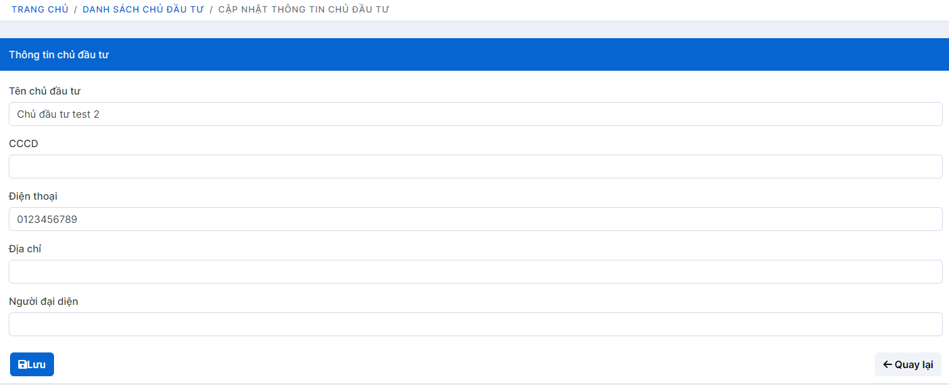
Hình 53:Cập nhật thông tin chủ đầu tư.

Báo cáo, thống kê.

Thống kê thông tin công trình.
Trên thanh menu Công trình Thống kê công trình.
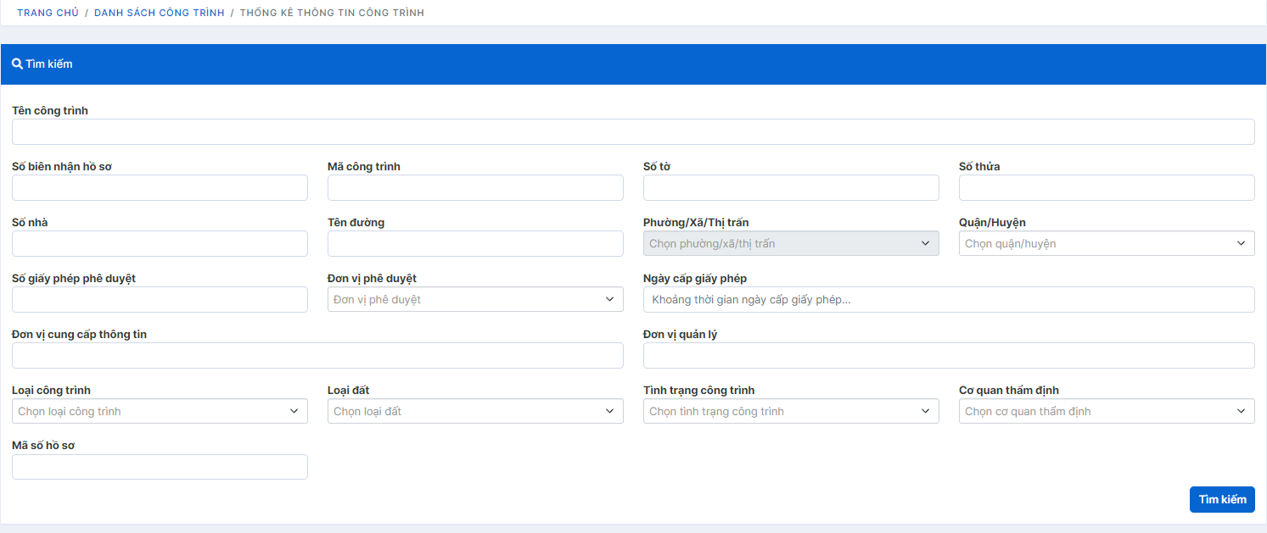
Hình 54: Giao diện trang thống kê thông tin công trình.
Người dùng nhập các thông tin cần tìm kiếm thống kê, sau đó nhấn nút Tìm kiếm để lọc danh sách thống kê và xem các biểu đồ thông tin. Người dùng có thể xuất thông tin file danh sách dưới dạng excel.
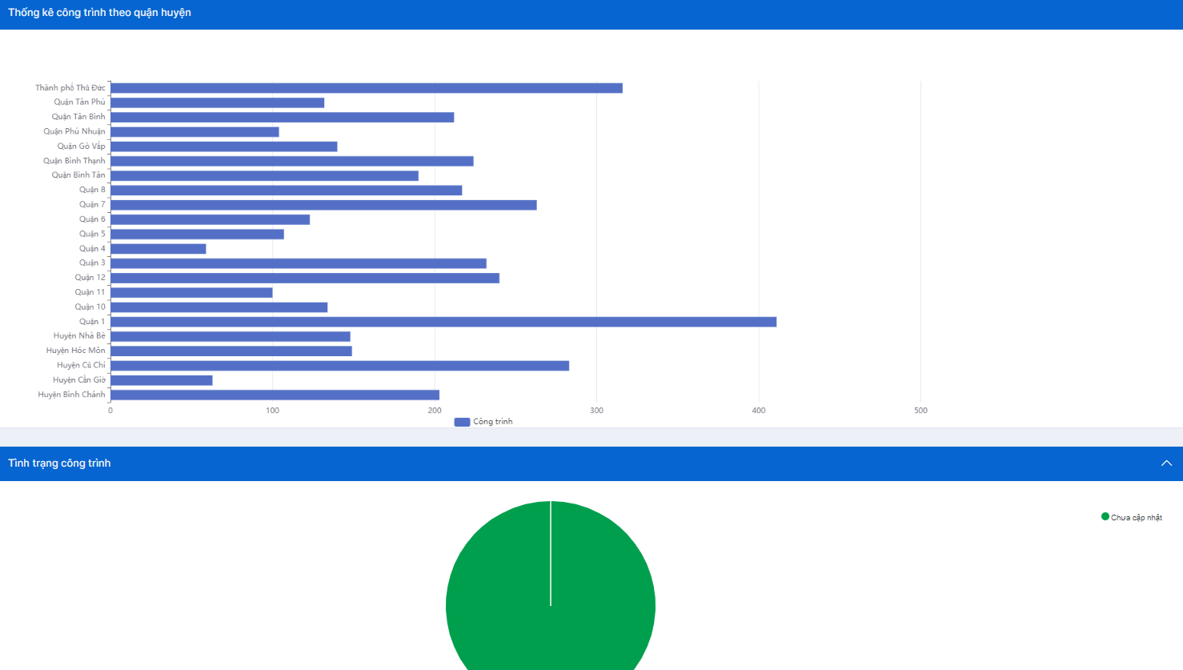
Hình 55:Các biểu đồ thống kê thông tin công trình.
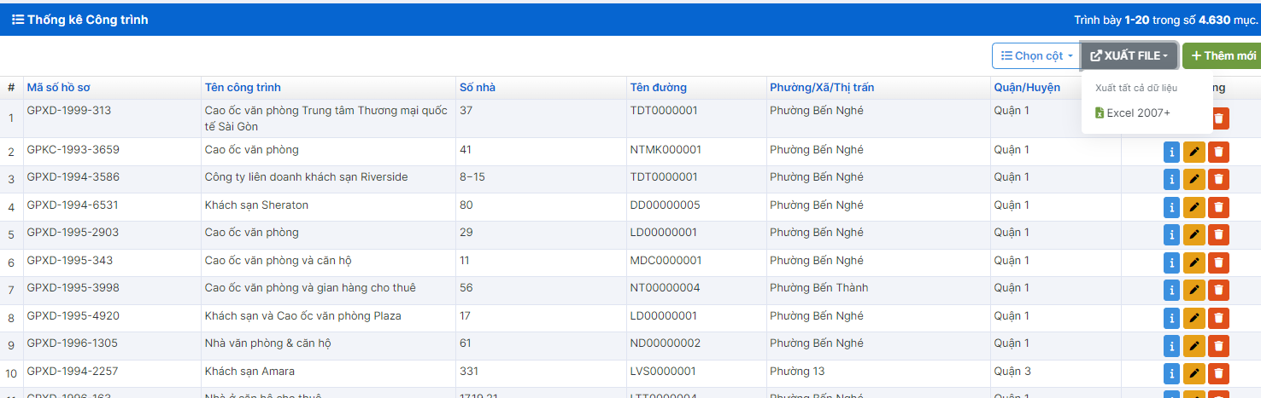
Hình 56:Danh sách công trình thống kê và xuất file excel dữ liệu.

Thống kê thông tin dự án.
Trên thanh menu Dự án Thống kê dự án.
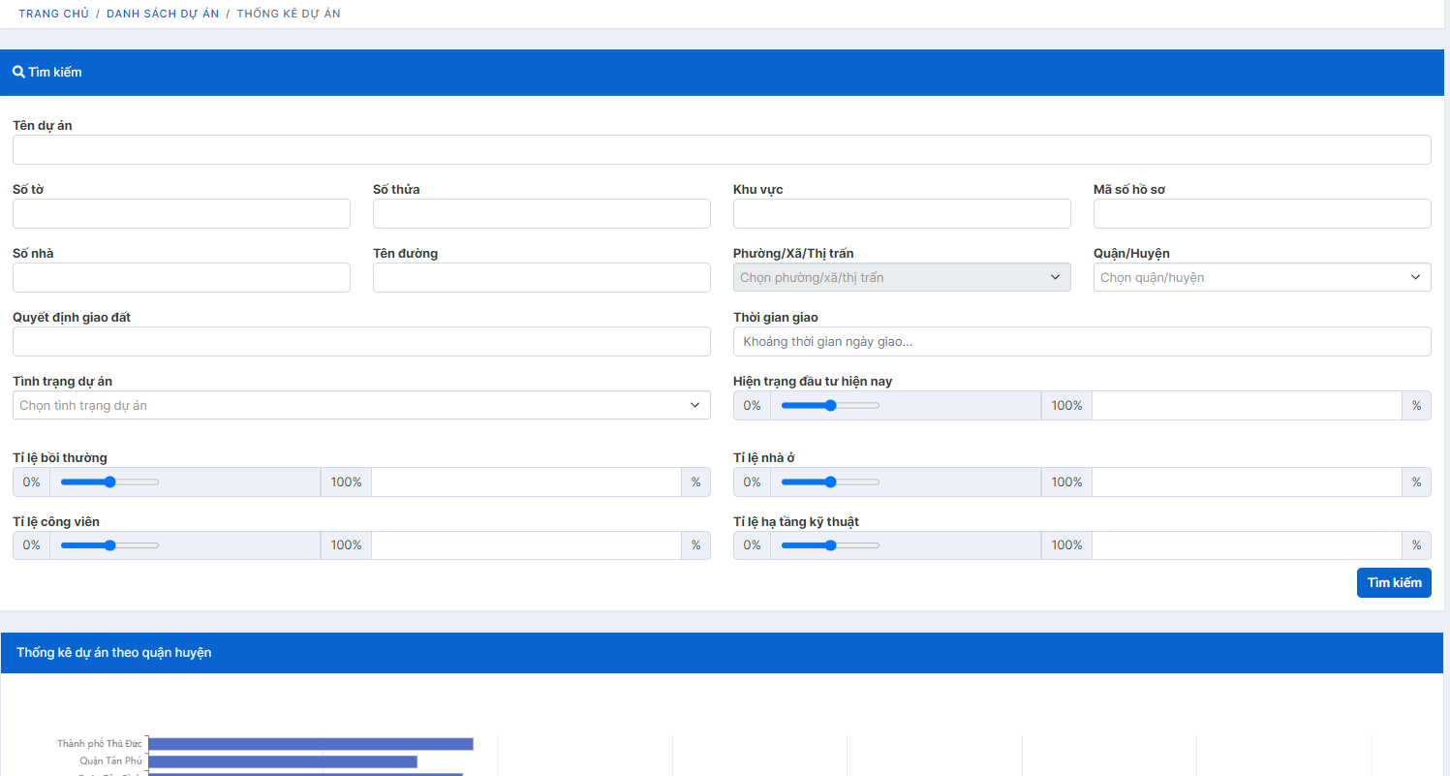
Hình 57:Giao diện trang thống kê thông tin dự án.
Người dùng nhập các thông tin cần tìm kiếm thống kê, sau đó nhấn nút Tìm kiếm để lọc danh sách thống kê và xem các biểu đồ thông tin. Người dùng có thể xuất thông tin file danh sách dưới dạng excel.
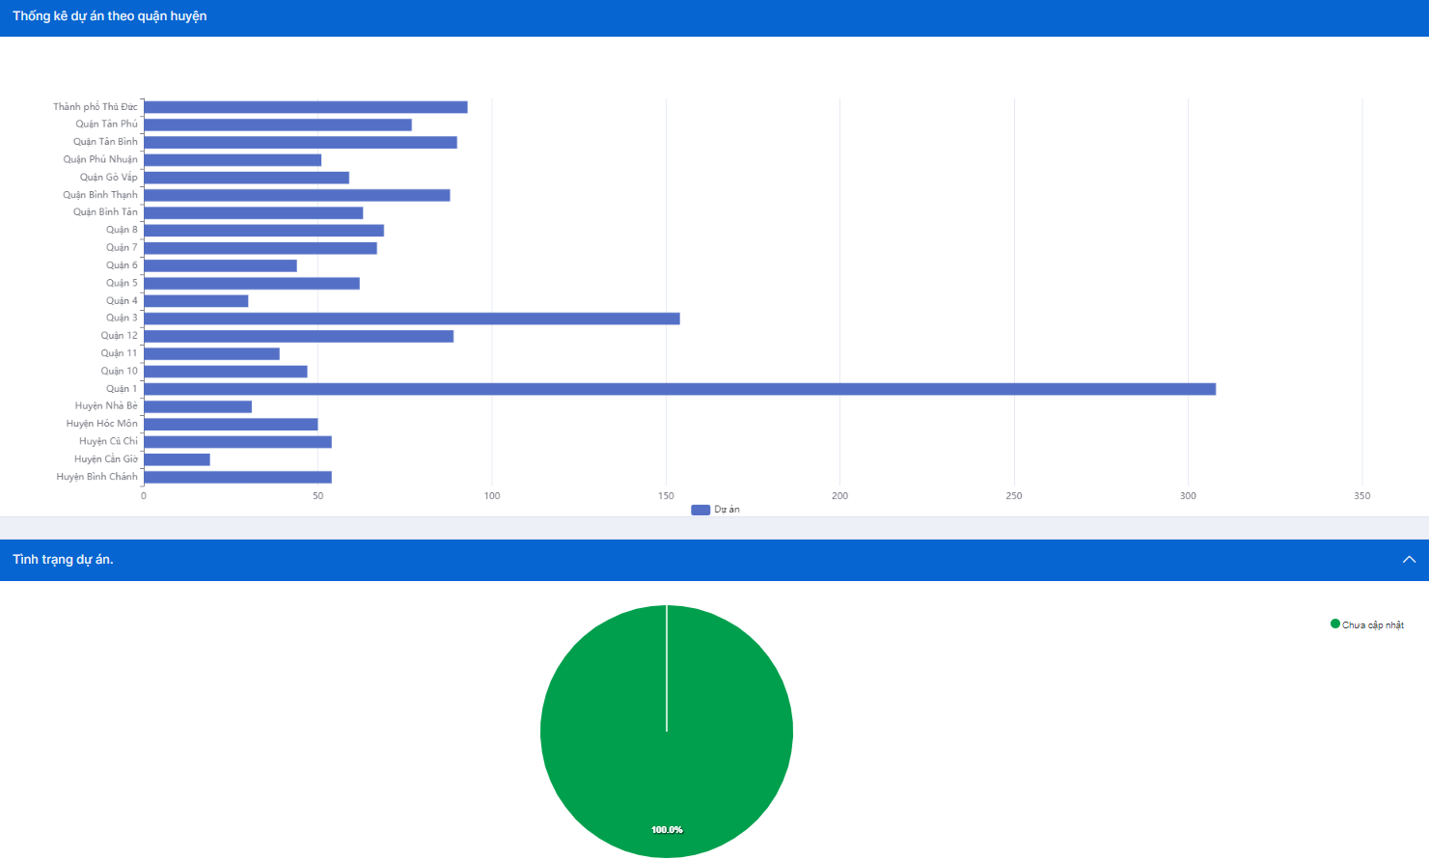
Hình 58:Các biểu đồ thống kê thông tin dự án.
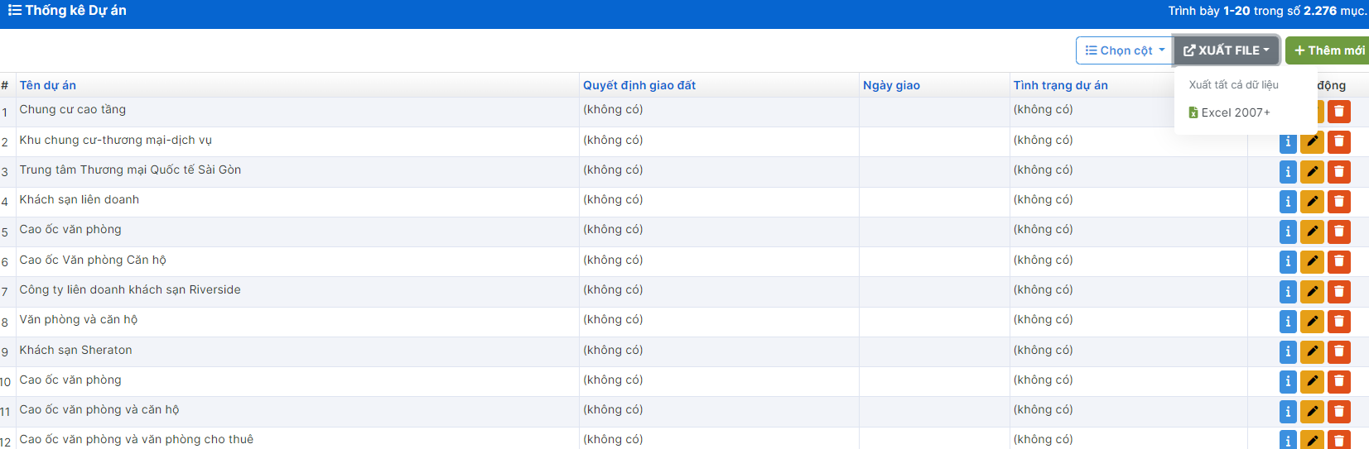
Hình 59:Danh sách thống kê thông tin dự án.

